***Indicação: 67/2024 - GVRDG***

EXMO. SR. PRESIDENTE DA CÂMARA MUNICIPAL DE SUMARÉ

# Indico ao Exmo. Senhor Prefeito Municipal, junto ao Departamento competente, no sentido de realizar troca de lâmpadas convencionais por lâmpadas de LED, no Vila Yolanda Costa e Silva, em toda sua extensão, em Sumaré.

**Justificativa:** Tal indicação se justifica tendo em vista se tratar de uma melhoria na luminosidade, trazendo segurança a população e economia de energia, considerando que as luzes de LED são mais eficientes.

Sala de Sessões, 25 de abril de 2024.

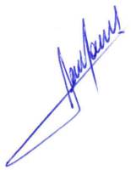

**RODRIGO DORIVAL GOMES**

Vereador

Cidadania